**Střední průmyslová škola a Vyšší odborná škola, Písek**

**Karla Čapka 402, Písek 397 01**

**Školní rok: 2024/2025**

Převodník kapalin a váhy pomocí hustoty

**Martin Sedláček**

**B4.I**

**2024/2025**

Obsah

1. Vytvoření GUI 3

2. Načtení a spuštění GUI 3

3. Načtení hodnot z UI a výpis výsledku 4

4. Vytvoření chybového okna 5

5. Spuštění programu 5

6. Funkce pro výpočet převodu 6

7. Výpis výsledku 7

# Vytvoření GUI

Pomocí programu Qt Designer a jednoduchých prvků vytvořím uživatelské rozhraní pro převod jednotek podle hustoty. V programu Qt Designer jsem využil comboBox, textEdit a pushButton.

Obsah obrázku text, snímek obrazovky, software, číslo

Obsah vygenerovaný umělou inteligencí může být nesprávný.

# Načtení a spuštění GUI

Pomocí následujícího kódu načítám, spouštím GUI a provedu funkci *„handle_calculation*“, (funkce pro načtení hodnot a zobrazení výsledku).

Obsah obrázku text, snímek obrazovky, Písmo

Obsah vygenerovaný umělou inteligencí může být nesprávný.ui_file_name – nám určuje Qt Designer soubor, v kterým je uložený náš UI.  
Následně provádíme kontrolu, zda se nám soubor správně načetl pomocí příkazu *„if not ui_file.open“* – pokud není správně načten, vyskočí **ERROR** „Nepodařilo se načíst šablonu UI.“

Pomocí loader = QUiloader();   
self._window = loader.load(ui_file) – načteme uživatelské okno, kam uživatel vyplní požadované hodnoty.

Následně ještě probíhá kontrola, zda se uživatelské okno načetlo, pokud ano a uživatel stiskl tlačítko pro výpočet, spustí se funkce *„handle_calculation“.*

# Načtení hodnot z UI a výpis výsledku

Zde mi funkce *„try - except“* testuje správnost vstupů a načítá jednotlivé proměnné. Obsah obrázku text, snímek obrazovky, Písmo

Obsah vygenerovaný umělou inteligencí může být nesprávný.

Self._window. a následně daný prvek z Qt Designeru, z kterého dostávám aktuální hodnotu/text.  
Proměnná *„value“* je nastavená na float, abychom obdrželi číselnou hodnotu.  
Proměnná hustota mi načítá danou kapalinu.  
Proměnná *„result“* provádí přenos z jednoho souboru do druhého, v našem případě přenáším hodnoty v přímém pořadí do třídy Converter, funkce convert.

Proměnná *„vysl“* mi slouží pouze k formátování výstupu. Po této úpravě už přichází na řadu vypsání výsledku do „textEdit_2“, výsledek zapisuji jako string.

Pokud během těchto kroků nastane CHYBA, program skočí na řádek except, který spustí funkci „*show_error_dialog“*.

# Vytvoření chybového okna

Obsah obrázku text, Písmo, snímek obrazovky

Obsah vygenerovaný umělou inteligencí může být nesprávný.Zde je ukázka kódu pro vytvoření chybového okna. Proměnná *„okno“* je zde objekt třídy QMessageBox, který reprezentuje vyskakovací dialogové okno s chybovou hláškou.

V tomto kódu pomocí třetího řádku nastavuji text v hlavičce okna.  
Na následujícím řádku nastavuji text, který uživatel uvidí na „*error_message“,* kterou mám napsanou vždy u dané chyby*.* Na dalším řádku nastavuji iconu, která je zobrazená v okně, v mém případě Warning (žlutý trojúhelník s vykřičníkem). Jako poslední je třeba dané *„okno“* spustit pomocí příkazu „*okno.exec()“.*

# Spuštění programu

Obsah obrázku text, Písmo, snímek obrazovky, hodiny

Obsah vygenerovaný umělou inteligencí může být nesprávný.Následující kód nám spustí celý program.

# Funkce pro výpočet převodu

Definujeme funkci „*convert“,* do které nahráváme proměnné z druhého souboru přesně v tomto pořadí, *value (hodnota, kterou chce uživatel převést) ve formátu float; from_unit (z jaké jednotky je převod prováděn) ve formátu string; to_unit (na jakou jednotku chce uživatel provést převod) také string; hustota (určuje nám jakou kapalinu uživatel převádí) ve formátu float;*

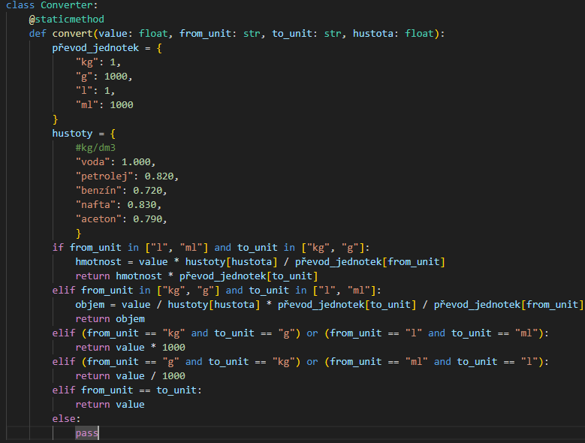

Pro přidání správné číselné hustoty k textu používám seznam. Takže v proměnné „hustota“ mám načtenou aktuální kapalinu a následně pomocí seznamu k této kapalině přiřadím odpovídající hodnotu.

Pro převod jednotek mám definovaný seznam *„převod_jednotek“* ve které mám provedený matematický převod kg/l->g/ml.  
Teď k samotnému výpočtu, ten tu řeším pomocí funkcí   
*„if from_unit in [“l“, “ml“] and to_unit in [“kg“, “g“]:“*. Takže pokud je jednotka, z které chceme převádět l nebo ml a zároveň jednotka na kterou chceme převádět kg nebo g provede se výpočet podle fyzikálního vzorce   
m= Ρ*V. Následně výsledek převedeme do požadované jednotky. Obdobně je vyřešen zbytek pomocí funkce *„elif“*.

# Výpis výsledku

Obsah obrázku text, snímek obrazovky, software

Obsah vygenerovaný umělou inteligencí může být nesprávný.